Evaluasi MK DPKBKR

Tema : Siklus Menstruasi

Nama :ayu wanda puspita

Nim :2010105006

1. Jelaskan mengenai siklus menstruasi yang terjadi pada seorang perempuan berdasarkan gambar di bawah ini ! (70)

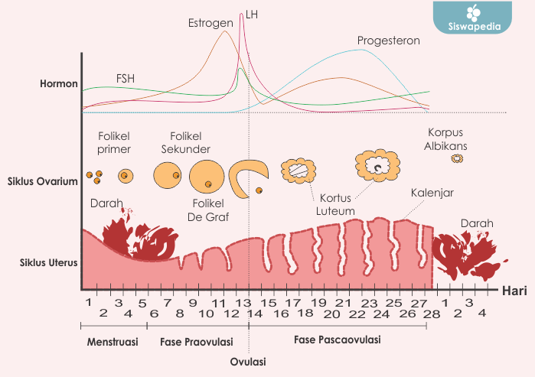

Jawaban : Fase menstruasi itu ada 4 yaitu

1. Fase menstruasi pada saat mengalami menstruasi akan ditandai dengan bercak darah jika sel telur tidak dibuahi maka saat itu endometrium dilepaskan dan terjadi perdarahan dan saat itu juga hormon estrogen dan progesteron dalam kadar paling rendah

2. Fase praovulasi /folikuler di fase ini kelenjar hipopisis Anterior mensekresi banyak fsh yang berperan dalam pematangan sel telur diakhir fase ini ovarium mensekresi estrogen untuk membuat uterus menebal kembali

3.fase ovulasi Pada fase ini kelenjar hipotalamus dan kelenjar hipopisis mensekresi hormon LH, hormon LH ini disekresi karena ada folikel yang sudah matang mengeluarkan sel telur ,biasanya ovulasi terjadi pada hari ke14 setelah matang sel telur akan menuju perjalanan ke tuba falopi

4. Fase PascaOvulasi /luteal setelah ovulasi sel telur melakukan perjalanan ke tuba fallopi maka folikel akan berubah menjadi korpus luteum yang mensekresikan banyak progesteron membuat pertumbuhan yang cepat dari endometrium untuk menyiapkan pertumbuhan embrio jika sel Telur tidak Dibuahi maka korpus luteum mengalami degresi menjadi korpus albikan

.....................................................................

1. Sebut dan Jelaskan Hormon yang berpengaruh pada saat menstruasi!(30)

Jawaban : hormon yang mempengaruhi saat menstruasi adalah:

1. Fsh

Yaitu merangsang pembentukan folikel dalam ovarium

2 .LH

Merangsang ovulasi dan pembangunan korpus luteum dan bisa juga merangsang ovarium untuk memproduksi progesteron

3. Hormon estrogen

Merangsang kelenjar hifopisis Untuk memproduksi LH dan bisa juga menghambat produksi FSH

4.hormon progesteron

Menghambat produksi fsh oleh hifopisis dan bisa juga menghambat LH

.....................................................................